ich ganz persönlich angesprochen und gefordert. Das kann mir keiner abnehmen. Der von den Machthabern des 3. Reiches als Widerstandskämpfer hingerichtete Alfred Delp prägte im Angesicht seines nahen Todes den Satz „Brot ist wichtig, die Freiheit ist wichtiger. Am wichtigsten ist die ungebrochene Treue und die unverratene Anbetung.“
So sprechen kann freilich nur, wem innerlich bewusst geworden und aufgegangen ist, was bzw. wer Gott ist. Führt der Heilige Geist uns vielleicht heute neu in die Wüste, damit uns Gott neu „aufgeht“, damit wir uns neu oder tiefer von IHM ansprechen lassen und uns ganz bewusst auf Ihn ausrichten?
Zur Besinnung
- Was hat mich besonders angesprochen?
- Innere Leere, Ohnmacht, Erfolglosigkeit... – Gibt es solche „Wüstenerfahrungen“ auch in meinem Leben?
- „Der Mensch lebt nicht vom Brot allein...“ – Was bedeutet dieser Satz für mich? Wonach hungere und dürste ich innerlich?
- Worüber würde ich gerne mit anderen sprechen?
Zum Gespräch
- Was hat uns persönlich angesprochen, beschäftigt, Schwierigkeiten bereitet?
- Finden wir uns in der Beschreibung unserer Glaubenssituation wieder – können wir mit anderen darüber sprechen?
- „... sich neu oder tiefer von Gott ansprechen lassen“ – brauchen wir das: persönlich und in der Kirche?
Beten ist …
… still werden
Im Alltag innehalten,
mir Zeit nehmen:
Zeit für mich
und Zeit für Gott...
einen Ort suchen,
an dem ich ungestört bin…
vielleicht im Blick eine Kerze,
ein Kreuz, ein Bild,
eine Blume…
eine bequeme Körperhaltung
einnehmen –
einatmen und ausatmen…
nichts leisten müssen,
mich nicht unter Druck setzen –
einfach da sein…
Gedanken, Sorgen, Aufgaben
zulassen – und loslassen...
einen bewussten Anfang setzen:
z.B. eine Kerze anzünden,
ein Kreuzzeichen machen…
Gebet
Gott, hier bin ich.
Ich möchte still werden vor Dir.
Ich möchte ganz da sein,
doch gerade in der Stille spüre ich,
wie viel mir
durch Kopf und Herz geht...
Ich suche Stille bei Dir.
Gott – ich bin hier.
Alles was mich beunruhigt
und umtreibt,
was mich beschäftigt
und innerlich bindet,
darf ich loslassen
und in Deine Hände legen.
Bei Dir ist es gut aufgehoben.
Ich suche Stille bei Dir.
Gott – ich bin hier.

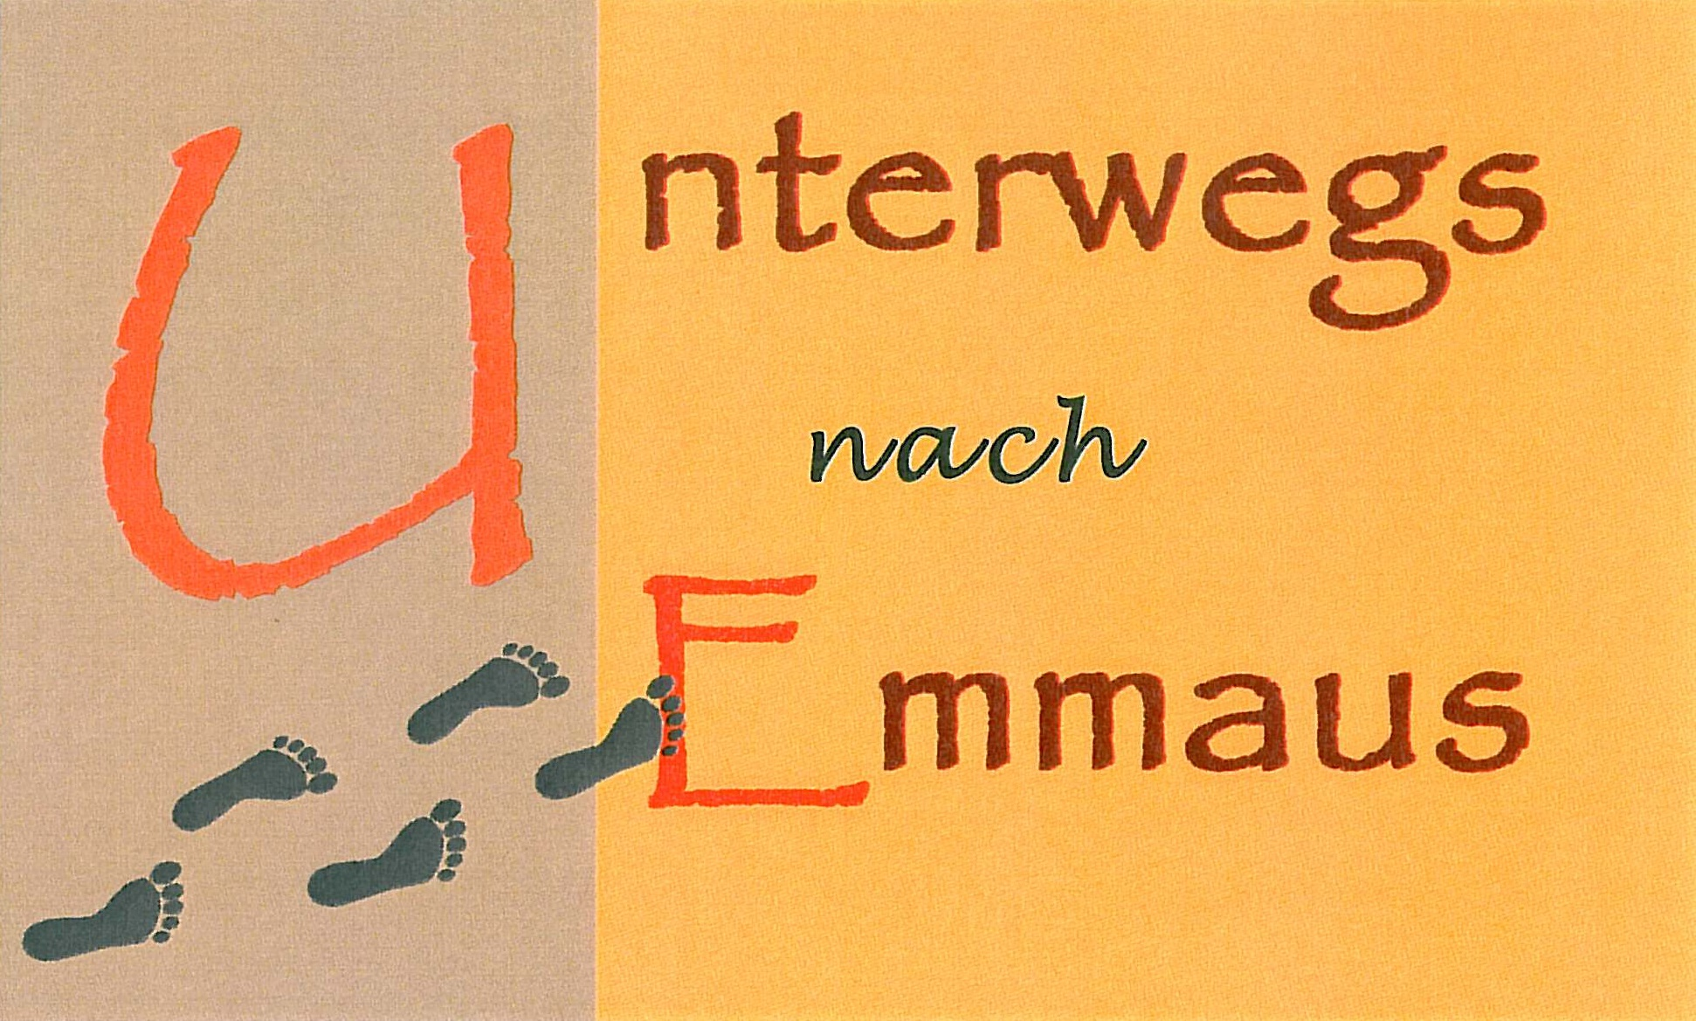
Die Pfarrei
St. Musterheiliger
in Musterstadt

lädt ein zu dem Glaubenweg

1. Treffen („Schnupperabend“): Datum, Uhrzeit
im Pfarrsaal Kirchstr. 1, Musterstadt
Wenn Gott uns in die Wüste führt...
Evangelium und Besinnungstext der 1. Woche

In jener Zeit wurde Jesus vom Geist in die Wüste geführt; dort sollte er vom Teufel in Versuchung geführt werden. Als er vierzig Tage und vierzig Nächte gefastet hatte, bekam er Hunger. Da trat der Versucher an ihn heran und sagte: Wenn du Gottes Sohn bist, so befiehl, dass aus diesen Steinen Brot wird. Er aber antwortete: In der Schrift heißt es: Der Mensch lebt nicht nur von Brot, sondern von jedem Wort, das aus Gottes Mund kommt.
Darauf nahm ihn der Teufel mit sich in die Heilige Stadt, stellte ihn oben auf den Tempel und sagte zu ihm: Wenn du Gottes Sohn bist, so stürz dich hinab; denn es heißt in der Schrift: Seinen Engeln befiehlt er, dich auf ihren Händen zu tragen, damit dein Fuß nicht an einen Stein stößt.
Jesus antwortete ihm: In der Schrift heißt es auch: Du sollst den Herrn, deinen Gott, nicht auf die Probe stellen.
Wieder nahm ihn der Teufel mit sich und führte ihn auf einen sehr hohen Berg; er zeigte ihm alle Reiche der Welt mit ihrer Pracht und sagte zu ihm: Das alles will ich dir geben, wenn du dich vor mir niederwirfst und mich anbetest. Da sagte Jesus zu ihm: Weg mit dir, Satan! Denn in der Schrift steht: Vor dem Herrn, deinem Gott, sollst du dich niederwerfen und ihm allein dienen.
Darauf ließ der Teufel von ihm ab, und es kamen Engel und dienten ihm.
Matthäusevangelium Kap 4, 1-11

➢ Diese Texte sind zum „Schnuppern“.
Wenn Sie am 1. Treffen teilnehmen möchten,
lesen Sie bitte vorher den folgenden Besinnungstext.

